Förening/lag som ni stöttar: Nässjö Saints FFF
Jag som säljer heter:

Köp Lambi toalettpapper & hushållspapper Varje köp stöttar vår förening!
60 kr per bal går oavkortat till oss
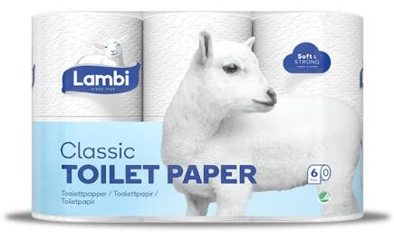
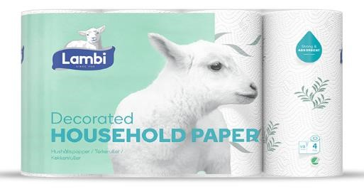

- Svensktillverkat
- Miljömärkt
- Högsta kvalitet

210 kr/bal 190 kr/bal
Kund | Kunduppgifter (Adress + telefonnummer) | Lambi toa | Lambi hushåll | Att betala
 |  | 40 rullar/bal | 20 rullar/bal
 | Totalt antal balar:
 |  |  | Summa:

Tjäna pengar till föreningen, laget eller klassen
earnU info@earnu.se ׀ 72 0735 53 70 ׀ www.earnU.se
Pappersförsäljning

Hej!

Från och med idag kommer vi i Nässjö Saints FFF påbörja vår försäljning av toalett- och hushållspapper för att kunna få in lite extra pengar till vår förening.

Vi kommer att sälja fram till den 5 april då vi kommer samla in listorna för att sedan lägga beställningen. Pappret kommer att finnas tillgängligt för upphämtning senast den 15 april. Allt papper kommer levereras till exempelvägen 1 i Nässjö där spelarna kommer att kunna hämta upp sina beställningar för att sedan kunna leverera till de som beställt. Innan pappret hämtas ut behöver ni höra av er till undertecknad på nummer 0712345678 för att kunna ge er tillgång till pappret vid avhämtning.

Respektive spelare står som ansvarig för att pappret når den som har köpt. Betalning av pappret görs till spelaren som sedan skickar en klumpsumma till föreningen när beställningslistan överlämnas. Vi sätter inga krav på hur många balar varje spelare ska sälja utan vi har satt upp et mål om att föreningen totalt ska sälja 175 balar.

60 kronor från varje bal kommer gå direkt till föreningen. De pengar som vi kommer få in från denna försäljning kommer att gå till bland annat inköp av material till våra träningar och i viss mån subventionering av resekostnader för våra spelare.

Tack för att du hjälper till!
Mvh
Nässjö Saints FFF’s styrelse

